SNJEGOVIĆ

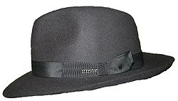mu na glavi,

mu je nos.

Stalno se smiješi

i uvijek hoda bos.

Tko je to? - pitam ja

Tko je to? – pitaš ti.

Ali odgovor već znamo svi.

To je 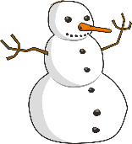. To je .